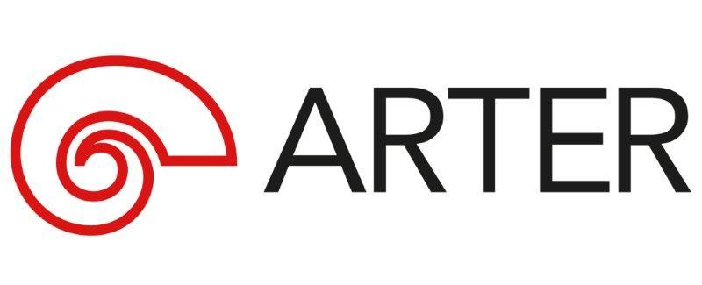
Basın Bülteni
bkz.
Banu K. Zeytinoğlu İletişim
Yeliz TİNGÜR
yelizt@bkziletisim.com
0 541 281 12 05

AÇIKHAVA FİLM GÖSTERİMLERİ,
15-16 AĞUSTOS’TA
ARTER’DE SİNEMASEVERLERİ BEKLİYOR!

Bu yıl ilk kez düzenlenen Arter’de Açıkhava Film Gösterimleri, 15-16 Ağustos’ta Arter’in Arka Bahçe’sinde ücretsiz olarak gerçekleşecek! Açıkhava Film Gösterimleri kapsamında 15 Ağustos’ta Oscar ödüllü animasyon ustası Adam Elliot imzalı Bir Salyangozun Anıları; 16 Ağustos’ta ise 2025’te En İyi Animasyon Film Oscar’ını kazanan Flow: Bir Kedinin Yolculuğu izleyicilerle buluşacak. Gösterimler öncesinde ise ziyaretçiler Nazlı Erdol ve Murat Babalık’ın plak setleriyle açıkhavada müziğin keyfini çıkaracaklar. Açıkhava Film Gösterimleri’ne katılmak için etkinlik@arter.org.tr adresine e-posta göndererek kayıt yaptırmak yeterli.

15-16 Ağustos 2025 tarihlerinde ilk kez gerçekleşecek Arter’de Açıkhava Film Gösterimleri’nde iki etkileyici yapım izleyicilerle buluşacak. Arter’in Arka Bahçe’si, her iki gösterim öncesinde çalacak plak setleriyle hareketlenecek.

Yaz akşamlarının en güzel deneyimlerinden birini sunan etkinlik, 15 Ağustos Cuma akşamı 19:00–20:30 arasında Nazlı Erdol’un plak setiyle başlayacak. Saat 21:00’de ise Oscar ödüllü animasyon ustası Adam Elliot’ın yönettiği ve 2024 Annecy Film Festivali’nde en iyi uzun metraj film dalında Kristal Film Ödülü’nü kazanan Bir Salyangozun Anıları [Memoir of a Snail] gösterilecek. Film, kendini hiçbir yere ait hissetmeyen bir bireyin, karmaşık hayatı içinde güvenini ve umut ışığını yeniden bulma çabasını dokunaklı, içten ve mizahi bir dille anlatıyor.

16 Ağustos Cumartesi akşamı ise 19:00–20:30 arasında Murat Babalık’ın plak seti, 21:00’de ise 2024 Avrupa Film Ödülleri’nde ve 2025 Akademi Ödülleri’nde En İyi Animasyon Filmi seçilen Flow: Bir Kedinin Yolculuğu [Straume] ziyaretçilerle buluşacak. Letonyalı yönetmen Gints Zilbalodis’in bu diyalogsuz animasyonu, evi büyük bir selde yok olan yalnız bir kedinin, çeşitli hayvanlarla aynı teknede kurduğu beklenmedik dayanışma ağları aracılığıyla sürdürdüğü hayatta kalma mücadelesini kesintisiz bir akış estetiğiyle ele alıyor.

Katılımın ücretsiz olduğu Arter’de Açıkhava Film Gösterimleri’nin öncesinde, etkinlik@arter.org.tr adresine e-posta göndererek kayıt yaptırmak gerekiyor. Gösterimler öncesinde 18:00–19:00 saatleri arasında kısıtlı kontenjanla, Türkçe olarak düzenlenecek ücretli rehberli sergi turuna katılmak içinse biletler@arter.org.tr adresine e-posta göndererek rezervasyon yaptırılabilir.

Programda yer alan filmler, Başka Sinema seçkisinden alınmıştır.

Arter’in güncel programlarına ilişkin daha detaylı bilgiye www.arter.org.tr adresinden erişilebilir. Pazartesi hariç her gün açık olan Arter, Salı-Pazar günleri 11:00-19:00, Perşembe günleri ise 11:00-20:00 saatleri arasında ziyaret edilebiliyor. Kurumsal Sponsor Tüpraş’ın değerli desteğiyle, tüm sergilere giriş 24 yaş altı izleyiciler için her gün; Perşembe günleri ise her yaştan izleyici için ücretsiz. Arter Beraber üyeleri ise sergileri yıl boyunca ücretsiz ziyaret etmenin yanı sıra farklı ayrıcalıklardan faydalanıyor. Arter binasının Kütüphane, Kitabevi, Bistro by Divan, arka bahçe alanlarına ve Galeri 0’da yer alan sergiye giriş için bilet gerekmiyor. Ulaşım Sponsorları Ford Otosan ve Otokar’ın desteği sayesinde Taksim’den ve Tepebaşı’ndan ücretsiz servis araçlarıyla Arter’e ulaşılabiliyor.

PROGRAM

15 Ağustos 2025 Cuma
19:00–20:30 Plak set: Nazlı Erdol
21:00 Film: Bir Salyangozun Anıları

16 Ağustos 2025 Cumartesi
19:00–20:30 Plak set: Murat Babalık
21:00 Film: Flow: Bir Kedinin Yolculuğu

Bilgi için: arter.org.tr
Adres: Irmak Cad. No: 13 Dolapdere Beyoğlu 34435 İstanbul / T. 0212 708 58 00

